NAME: ___________________

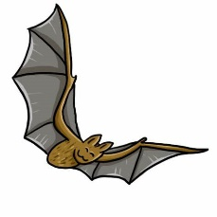

**WRITING PRACTICE**

**TWO**

**ONE**

**THREE**

**FOUR**

大文字

大文字

大文字

大文字

大文字

大文字

大文字

大文字